

桃園健康扶輪社
DISTRICT 3502 R.I.
ROTARY CLUB OF TAOYUAN ENERGETIC
中華民國114年01月02日出刊 2024-25年 第七期
例會時間：週四18:00-21:00 例會地點：水悅餐廳(桃園市中壢區大享街218號)
辦事處：桃園市桃園區大有路59號4樓 電話: 03-3354134
傳真: 03-3348965
社長：林昕暐Wason | 秘書：葉竹豈Fion | 財務：李慧貞Air | 糾察：黃義家Roger
聯誼：張智程Bruce | 節目：劉培媛Teresa | 出席：吳麗卿Rose.W | 社刊：蕭昭琳Jolin

【今日例會】01月02日(星期四) 第88次例會
例會節目：專題演講-如何製作有效遺囑與海內外繼承實例 主講人：余淑杏
地 點：水悅餐廳(桃園市中壢區大享街218號)
【下次例會】01月16日(星期四) 第89次例會
例會節目：職業參訪-同心醫療體系醫療與長照的全人照顧
地 點：姜博文診所三樓同心分享廚房-多功能會議廳(楊梅區永美路335號)

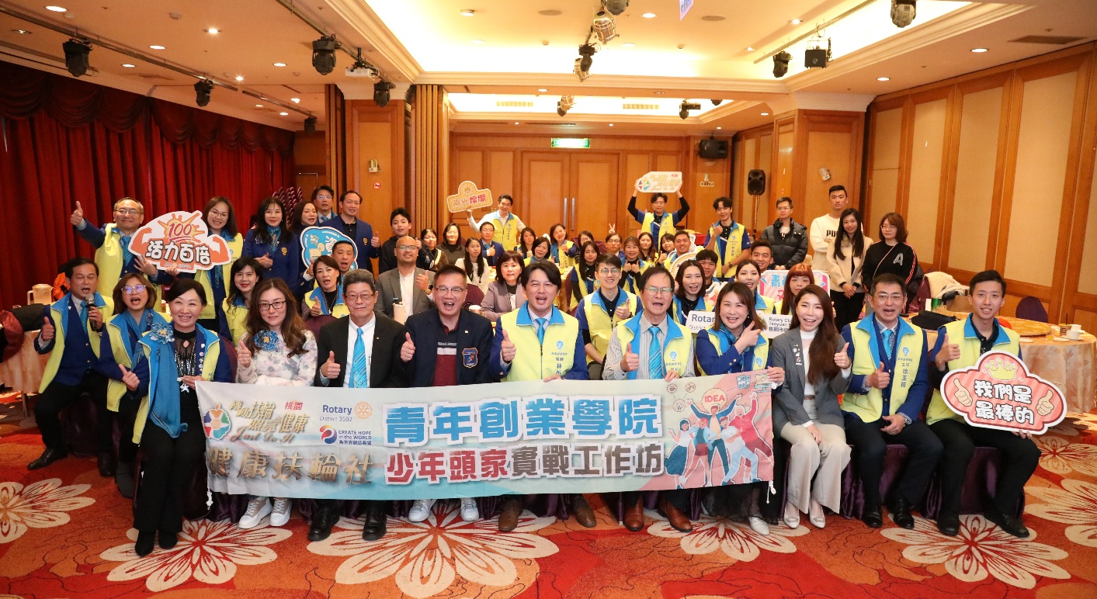

日期 | 性質 | 時間 | 節目內容 | 參加
01/02  （四） | 例會 | 17:30-21:00 | 專題演講：如何製作有效遺囑與海內外繼承案例  主講人：余淑杏 地點：水悅莊園 | 全體社友
01/04  （六） | 地區活動 | 09:30-17:00 | 【地區】捐血活動(二)  地點：桃園區藝文中心捐血亭 | 全體社友
01/16  （四） | 例會 | 17:30-21:00 | 職業參訪：同心醫療體系醫療與長照的全人照顧  地點：姜博文診所三樓同心分享廚房-多功能會議廳 | 全體社友
01/18  （六） | 地區活動 | 09:30-11:30 | 【地區】地區獎助金：  第二屆青年創業學院《少年頭家》實戰工作坊  地點：桃園區南門活動中心(二樓大禮堂) | 全體社友
02/06  (四) | 例會 |  | 新春團拜 | 全體社友
02/13  (四) | 聯合例會 | 13:00-16:00 | 專題演講：(待補) 主講人：楠弘集團蘇振輝董事長  地點：尊爵飯店 | 全體社友
02/20  (四) | 家庭懇談 | 18:30-21:00 | Jonas、East/  Brian、Air、Grace、Jerry | 全體社友
02/20  (四) | 友社活動 |  | 【向陽社】社區服務：安德烈食物銀行 | 社友代表
桃園健康社社務及活動預告

第87次例會出席報告
第一屆青年創業學院畢業典禮暨招生活動會
社友人數：32位
實際出席：21位
缺 席：11位
出 席 率：66%
生日快樂
Mars | 01/11(三)
結婚快樂
Jerry | 01/06(一)
Mars | 01/11(六)
Roger & Rose | 01/12(日)
Literati | 01/16(四)

司儀輪值
01/02 Avon
02/13 Sara

主講人 余淑杏 介紹
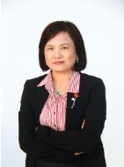
姓 名：余淑杏
職業分類：律師
學 歷：國立政治大學法律學士及法律碩士

經歷
1. 知名人士及企業家族遺囑製作及遺產法律諮詢
2. 扶輪社、聯合國國際崇她社遺囑及跨國繼承演講
3. 常年擔任台北市牙醫師公會、新北市牙醫師公會與基隆市牙醫師公會、
牙材協會及中華民國口腔植體學會法律顧問。
4. 具公證人、專利商標代理人、仲裁人資格
5. 裕隆汽車集團及各大上市上櫃公司法律顧問
6. 台北市記帳士公會及報稅代理人公會法律顧問
7. 協助德國安聯保險公司出售股權與予統一集團股權處分爭議
8. 協助富利康科技、晶采光電、百徽公司、浩鑫公司上市櫃
9. 協助聯發科、台灣大哥大、百徽等上市櫃公司之企業購併
10.旭富製藥&勝利體育等上市櫃公司文書海外驗證及海牙認證
11.協助納智捷、XTERRA 等國際知名商標於 132 個國家地區註冊申請
12.美國 JONESDAY 眾達及台灣國際專利法律事務所律師

